國立臺灣科技大學

營 建 工 程 系

高等鋼結構行為與設計

期末報告

組別：6

組員：M11205310　劉映彤

　　　M11205314　張原嘉

教授：蕭博謙　教授

**目錄**

一、 模型配置 1

二、 基底剪力與側向地震力計算 2

(一) 地震力參數 2

(二) 基底剪力 5

(三) 側向地震力 6

三、 載重組合選擇 9

四、 斷面選擇 10

(一) 斷面選擇與應力比 10

(二) 寬厚比檢核 11

五、 斷面檢核 14

六、 設計細節 15

(一) 雙層板檢核 15

(二) 連續板檢核 16

(三) 設計連接尺寸 18

七、 模態分析 20

(一) 結構週期 20

(二) 結構模態 20

八、 層間變位 22

九、 非線性側推分析 24

(一) 側推曲線 24

(二) 層間變位 25

(三) X方向塑鉸分布 29

(四) Y方向塑鉸分布 31

十、 非線性歷時分析 33

(一) 最大層間變位 36

(二) 最大樓層加速度 38

(三) 樓層剪力分布 40

十一、 討論與建議 42

**表目錄**

表二‑1 地震相關參數 3

表二‑2 結構物相關參數 3

表二‑3 相關參數和數值 6

表二‑4 側向地震力計算 7

表三‑1 載重組合 9

表四‑1 抗彎矩構架斷面選擇 10

表四‑2 支承構架斷面選擇 10

表四‑3 寬厚比檢核 11

表四‑4 梁斷面與柱翼板檢核 12

表四‑5 抗彎矩構架柱腹板斷面檢核 12

表四‑6 承重構架柱腹板斷面檢核 13

表五‑1 強柱弱梁檢核 14

表六‑1 雙層板檢核 15

表六‑2 連續板寬度設計 16

表六‑3 連續板厚度設計 16

表六‑4 連續板設計 17

表七‑1 結構週期 20

表八‑1 各樓層層間變位 23

表九‑1 2%頂層位移之各樓層層間變位 26

表九‑2 4%頂層位移之各樓層層間變位 28

表十‑1 各樓層層間變位 37

表十‑2 各樓層最大加速度 39

表十‑3 各樓層剪力 41

**圖目錄**

圖一‑1 模型示意圖 1

圖二‑1 Los Angeles (LA)地震相關參數 2

圖二‑2 加速度反應譜 4

圖二‑3 側向地震力配置 8

圖三‑1 載重組合 9

圖六‑1 連續板設計 16

圖六‑2 RBS連接法之尺寸 18

圖七‑1 Y方向模態 20

圖七‑2 X方向模態 21

圖七‑3扭力方向模態 21

圖八‑1 X向與Y向層間變位 22

圖九‑1 X向與Y向側推分析曲線 24

圖九‑2 2%頂層位移之X向與Y向層間變位 25

圖九‑3 4%頂層位移之X向與Y向層間變位 27

圖九‑4 0.5%與1%頂樓側位移之塑鉸分佈 29

圖九‑5 1.5%與2%頂樓側位移之塑鉸分佈 29

圖九‑6 4%頂樓側位移之塑鉸分佈 30

圖九‑7 0.5%與1%頂樓側位移之塑鉸分佈 31

圖九‑8 1.5%與2%頂樓側位移之塑鉸分佈 31

圖九‑9 4%頂樓側位移之塑鉸分佈 32

圖十‑1 El Centro地震地表歷時數據 33

圖十‑2 El Centro地震地表加速度歷時(X向) 34

圖十‑3 El Centro地震地表加速度歷時(Y向) 34

圖十‑4 475年回歸期加速度反應譜 35

圖十‑5 原始(藍)與校正後(紅)之加速度反應譜(X向) 35

圖十‑6 原始(藍)與校正後(紅)之加速度反應譜(Y向) 35

圖十‑7 X向與Y向層間變位 36

圖十‑8 X向與Y向樓層最大加速度 38

圖十‑9 X向與Y向樓層剪力 40

# 模型配置

建物地點：Los Angeles (LA) (34.051283, -118.246637)

風險等級：III

地盤種類：D – Stiff Soil

模型尺寸：如圖一‑1所示，每層樓4 $×$ 6跨，每跨23ft，樓層高13ft，共10樓。

模型外圍為固端之抗彎矩構架(MRF)，內部為鉸接之支承構架(Gravity Frame)。

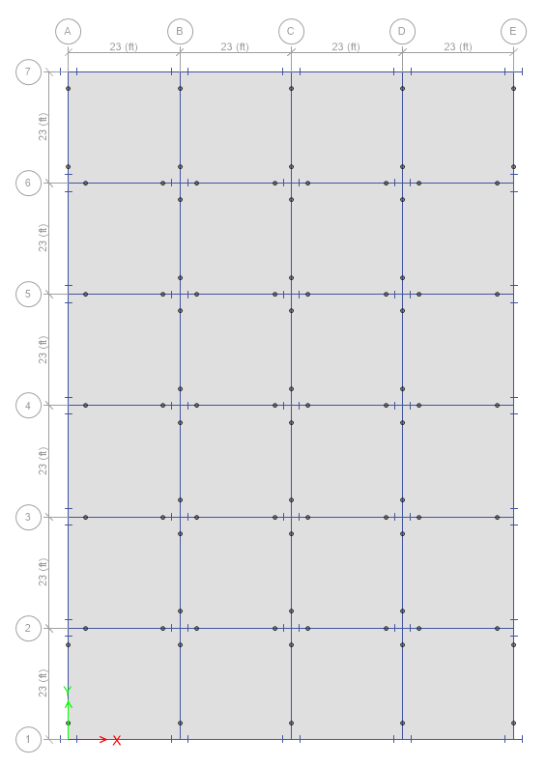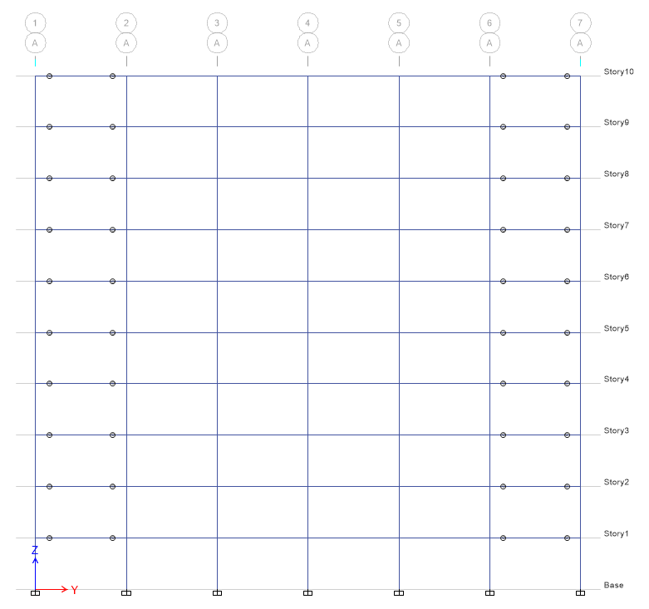

平面圖 立面圖

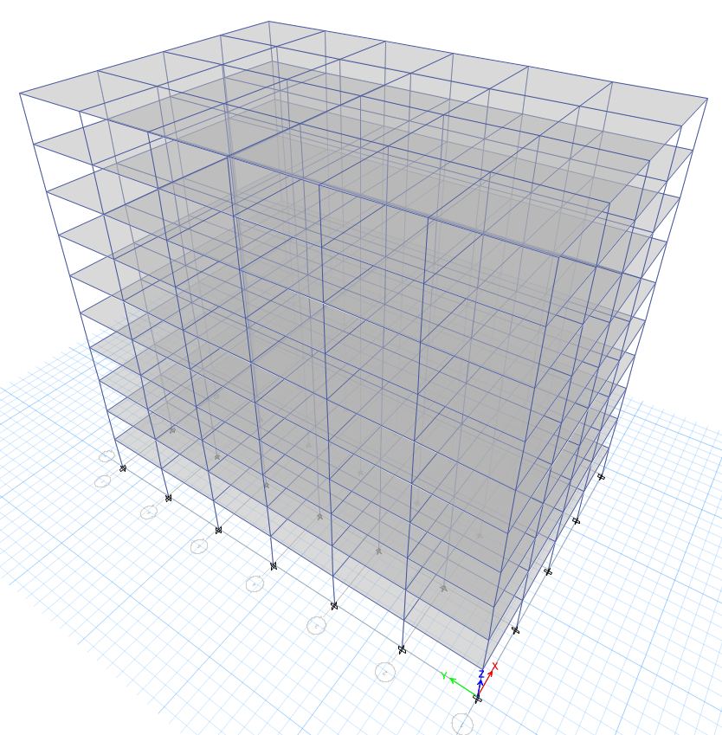

立體圖

圖一‑1 模型示意圖

# 基底剪力與側向地震力計算

**(一) 地震力參數**

　　根據ATC Hazards by Location網站，可找到相關參數，如圖二‑1所示，將參數整理如表二‑1、表二‑2所示。

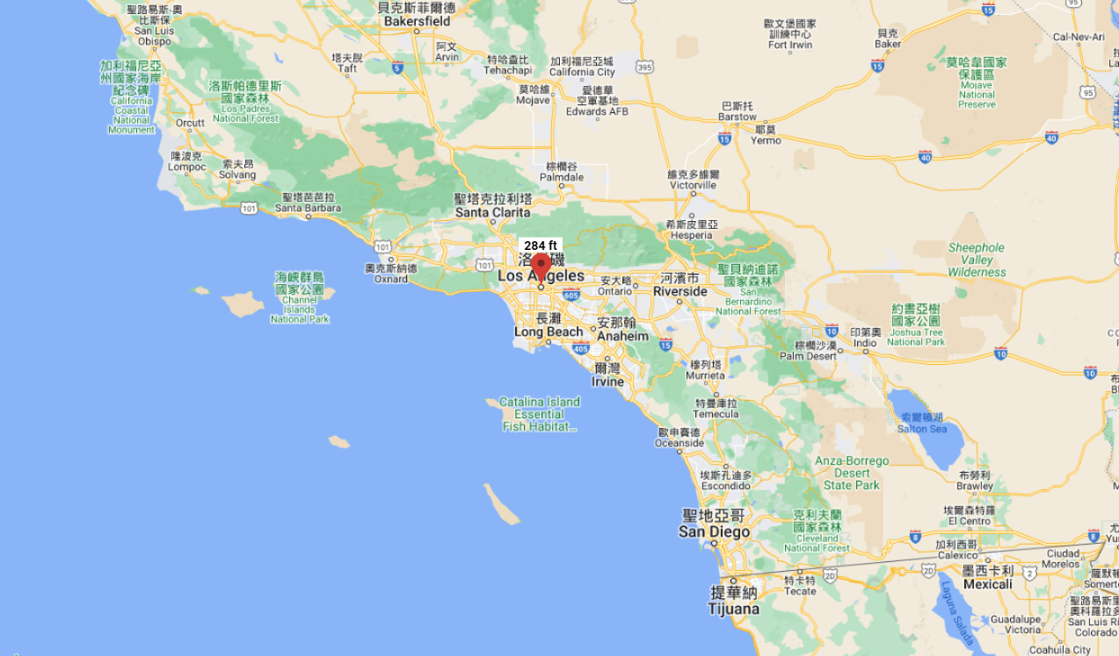

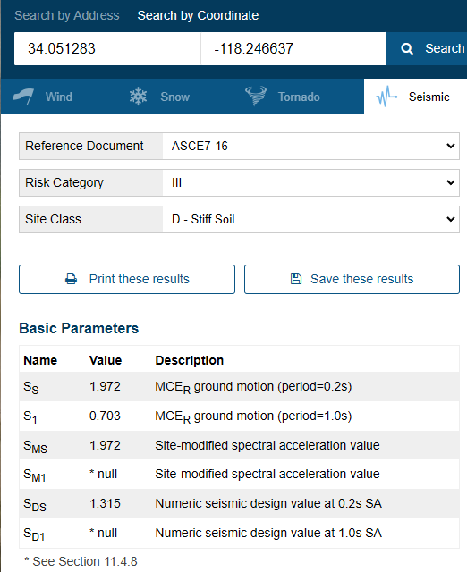

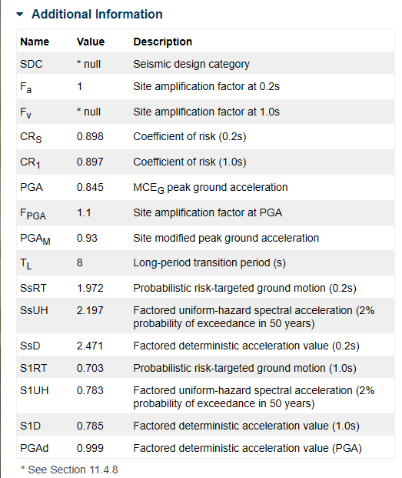

圖二‑1 Los Angeles (LA)地震相關參數

表二‑1 地震相關參數

|  |  |  |
| --- | --- | --- |
| **Parameters** | **Value** | **Reference** |
| $$S_{S}$$ | 1.927 | By ATC Website |
| $$S_{1}$$ | 0.703 | By ATC Website |
| $$F_{a}$$ | 1 | By ATC Website |
| $$F_{v}$$ | 1.5 | By table 11.4-2, $S_{1}≥0.5$, Site Class D $F_{v}=1.5$ |
| $$S_{MS}$$ | 1.972 | By ATC Website |
| $$S_{M1}$$ | 1.055 | By equation $S_{M1}=F_{v}S_{1}$ |
| $$S_{DS}$$ | 1.315 | By ATC Website |
| $$S_{D1}$$ | 0.703 | By equation $S_{D1}=\frac{2}{3}S_{M1}$ |

表二‑2 結構物相關參數

|  |  |  |
| --- | --- | --- |
| **Parameters** | **Value** | **Reference** |
| $$R$$ | 8 | By ASCE 7, Steel special moment frames |
| $$I_{e}$$ | 1.25 | By table 1.5-2, Risk category III, Seismic important factor |
| $$C_{d}$$ | 5.5 | By ASCE 7, Steel special moment frames |

* + - 1. 計算結構週期(Structural Period)

$$C_{t}=0.028, h_{n}=130ft, x=0.8$$

$$C_{u}=1.4$$

$$T_{a}=C_{t}h_{n}^{x}=0.028×{130}^{0.8}=1.375 sec$$

$$T=C_{u}T_{a}=1.4×1.375=1.925 sec$$

$$Let T=T_{a}=1.375 sec$$

$$T_{0}=0.2{S_{D1}}/{S_{Ds}}=0.107sec$$

$$T_{s}={S_{D1}}/{S_{Ds}}={0.703}/{1.315}=0.535 sec$$

$T_{L}=8 sec$ (From ATC Hazards)

* + - 1. 計算反應譜加速度(Spectral Response Acceleration)

$$T_{s}<T<T_{L}，如 REF _Ref168836563 \backslash h \backslash * MERGEFORMAT 圖二2$$

$$S_{a}={S_{D1}}/T={0.703}/{1.375}=0.511g$$

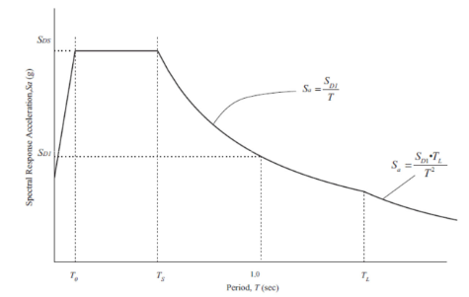

$$T=1.375sec$$

圖二‑2 加速度反應譜

**(二) 基底剪力**

* + - 1. 計算建物有效重量(Effective Weight of the Building)
 $$Dead Load=120 psf$$

 $$W=120×(23×23)×(4×6)×10/1000=15235.2kips$$

    2. 計算每層樓質量(Floor Mass at Each Floor Level)
 $$m_{x}=W/g=\frac{{15235.2}/{10}}{32.174 {ft}/{s^{2}}}=47.352{kips∙s^{2}}/{ft}$$

     3. 計算地震反應係數(Seismic Response Coefficient)
 $$C_{S}=\frac{S_{DS}}{R/{I_{e}}}=\frac{1.315}{8/{1.25}}=0.205$$

 $$C_{S,max}=\frac{S_{D1}}{T×R/{I_{e}}}=\frac{0.703}{1.375×8/{1.25}}=0.07989$$

 $$C_{S,min}=0.044S_{DS}I_{e}=0.044×1.315×1.25=0.0723≥0.01$$

 $$Because S_{1}=0.703>0.2 and T=1.375 sec >1.5T_{s}=0.802 sec$$

 $$C_{S}=1.5\left(0.07989\right)=0.119826$$

 4. 計算設計基底剪力(Design Base Shear)

$$V=C_{S}W=0.119826×15235.2=1825.573 kips$$

**(三) 側向地震力**

* + - 1. 計算結構週期相關指數(Exponent Related to the Structure Period)

* + - 1. 計算垂直分布係數(Vertical Distribution Factor)
 $$C_{vx}=\frac{w_{x}h_{n}^{k}}{\sum_{i=1}^{n}{w_{i}h_{n}^{i}}}, In ASCE 7, \left\{\begin{aligned}T≤0.7sec, F_{t}=0 \\ T>0.7sec, F_{t}=0.07TV\end{aligned}\right.$$

 $$T=1.375 sec>0.7 sec, F_{t}=0.07×1.375×1825.573=175.072 kips$$

 $$F_{x}=C_{vx}×\left(V-F_{t}\right)=C_{vx}×1650.500$$

   2. 計算每層樓設計剪力(Corresponding Design Story Shear)

$$V_{x}=\sum_{i=1}^{n}{F_{i}}$$

　　將上述計算的參數和數值整理成表格，如表二‑3所示，計算側向地震力如表二‑4所示，將計算出各樓層之側向地震力繪製如圖二‑3所示。

表二‑3 相關參數和數值

|  |  |
| --- | --- |
| **Parameters** | **Value** |
| $$T$$ | 1.375 sec |
| $$S_{a}$$ | 0.511g |
| $$W$$ | 15235.2 kips |
| $$m_{x}$$ | 47.352 kips·s2/ft |
|  | 0.119826 |
| $$V$$ | 1825.573 kips |
| $$k$$ | 1.4375 |

表二‑4 側向地震力計算

|  |  |  |  |  |  |  |
| --- | --- | --- | --- | --- | --- | --- |
| **Story** | $$w_{x}(kips)$$ | $$h_{x}(ft)$$ | $$w_{x}h_{n}^{x}$$ | $$C_{vx}$$ | $$F_{x}(kips)$$ | $$V_{x}(kips)$$ |
| 10 | 1523.520 | 130.000 | 1665994.019 | 0.217 | 532.834 |  |
| 9 | 1523.520 | 117.000 | 1431846.159 | 0.186 | 307.480 | 532.834 |
| 8 | 1523.520 | 104.000 | 1208826.134 | 0.157 | 259.588 | 840.315 |
| 7 | 1523.520 | 91.000 | 997699.023 | 0.130 | 214.250 | 1099.902 |
| 6 | 1523.520 | 78.000 | 799397.034 | 0.104 | 171.666 | 1314.152 |
| 5 | 1523.520 | 65.000 | 615089.486 | 0.080 | 132.087 | 1485.818 |
| 4 | 1523.520 | 52.000 | 446301.870 | 0.058 | 95.841 | 1617.904 |
| 3 | 1523.520 | 39.000 | 295139.542 | 0.038 | 63.379 | 1713.745 |
| 2 | 1523.520 | 26.000 | 164775.854 | 0.021 | 35.385 | 1777.124 |
| 1 | 1523.520 | 13.000 | 60835.690 | 0.008 | 13.064 | 1812.509 |
| Base | 0.000 | 0.000 | 0.000 | 0.000 | 0.000 | 1825.573 |
| Total | 15235.200 | 715.000 | 7685904.811 | 1.000 | 1825.573 | 14019.877 |



532.834 kips

307.480 kips

259.588 kips

214.250 kips

171.666 kips

132.087 kips

95.841 kips

63.379 kips

35.385 kips

13.064 kips

圖二‑3 側向地震力配置

# 載重組合選擇

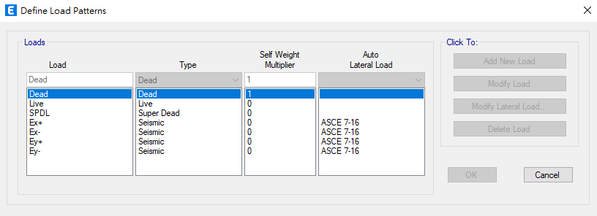

圖三‑1 載重組合

表三‑1 載重組合

|  |  |
| --- | --- |
| **COMBO** | **Load** |
| 0 | 1.4(DL) |
| 1 | 1.4(DL + SPDL) |
| 2 | 1.2(DL + SPDL) + 1.6LL |
| 3 | 1.2(DL + SPDL) + 1.0LL + 1.0Ex+ |
| 4 | 1.2(DL + SPDL) + 1.0LL + 1.0Ex- |
| 5 | 1.2(DL + SPDL) + 1.0LL + 1.0Ey+ |
| 6 | 1.2(DL + SPDL) + 1.0LL + 1.0Ey- |
| 7 | 1.2(DL + SPDL) + 1.0LL - 1.0Ex+ |
| 8 | 1.2(DL + SPDL) + 1.0LL - 1.0Ex- |
| 9 | 1.2(DL + SPDL) + 1.0LL - 1.0Ey+ |
| 10 | 1.2(DL + SPDL) + 1.0LL - 1.0Ey- |
| 11 | 0.9(DL + SPDL) + 1.0LL + 1.0Ex+ |
| 12 | 0.9(DL + SPDL) + 1.0LL + 1.0Ex- |
| 13 | 0.9(DL + SPDL) + 1.0LL + 1.0Ey+ |
| 14 | 0.9(DL + SPDL) + 1.0LL + 1.0Ey- |
| 15 | 0.9(DL + SPDL) + 1.0LL - 1.0Ex+ |
| 16 | 0.9(DL + SPDL) + 1.0LL - 1.0Ex- |
| 17 | 0.9(DL + SPDL) + 1.0LL - 1.0Ey+ |
| 18 | 0.9(DL + SPDL) + 1.0LL - 1.0Ey- |

# 斷面選擇

**(一) 斷面選擇與應力比**

　　在抗彎矩構架和支承構架的1～10樓中，分別選擇相同的梁斷面。而在1～5樓和6～10樓的抗彎矩構架與支承構架中，分別選擇相同的柱斷面，以確保結構不會發生應力集中。具體斷面選擇如表四‑1與表四‑2所示。

表四‑1 抗彎矩構架斷面選擇

|  |  |  |  |  |  |  |
| --- | --- | --- | --- | --- | --- | --- |
| **Story** | **Beam** | **Stress Ratio** | **External**  **Column** | **Stress Ratio** | **Internal**  **Column** | **Stress Ratio** |
| 10 | BH 36x18x1.3x1.75 | 0.056~0.090 | BH 36x30x1.5x2.4 | 0.049~0.057 | BH 36x30x1.5x2.4 | 0.075~0.085 |
| 9 | 0.100~0.135 | 0.062~0.067 | 0.090~0.099 |
| 8 | 0.154~0.183 | 0.078~0.088 | 0.130~0.136 |
| 7 | 0.204~0.231 | 0.097~0.111 | 0.165~0.170 |
| 6 | 0.248~0.272 | 0.123~0.140 | 0.195~0.197 |
| 5 | 0.283~0.304 | BH 36x32x1.5x2.4 | 0.208~0.233 | BH 36x32x1.5x2.4 | 0.204~0.205 |
| 4 | 0.307~0.326 | 0.265~0.295 | 0.222~0.224 |
| 3 | 0.314~0.337 | 0.325~0.359 | 0.239~0.244 |
| 2 | 0.299~0.326 | 0.383~0.422 | 0.259~0.268 |
| 1 | 0.236~0.262 | 0.431~0.475 | 0.298~0.303 |

表四‑2 支承構架斷面選擇

|  |  |  |  |  |
| --- | --- | --- | --- | --- |
| **Story** | **Beam** | **Stress Ratio** | **Column** | **Stress Ratio** |
| 10 | W12 x 136 | 0.131 ~ 0.204 | W12 x 336 | 0.046 ~ 0.061 |
| 9 | 0.129 ~ 0.202 | 0.075 ~ 0.084 |
| 8 | 0.129 ~ 0.202 | 0.107 ~ 0.116 |
| 7 | 0.129 ~ 0.201 | 0.225 ~ 0.232 |
| 6 | 0.129 ~ 0.200 | 0.279 ~ 0.286 |
| 5 | 0.128 ~ 0.200 | W14 x 370 | 0.305 ~ 0.312 |
| 4 | 0.128 ~ 0.200 | 0.355 ~ 0.361 |
| 3 | 0.128 ~ 0.199 | 0.406 ~ 0.412 |
| 2 | 0.128 ~ 0.199 | 0.462 ~ 0.472 |
| 1 | 0.128 ~ 0.198 | 0.506 ~ 0.522 |

**(二) 寬厚比檢核**

　　根據AISC 341-16表D1.1可得公式如表四‑3，計算出臨界寬厚比。

表四‑3 寬厚比檢核

|  |  |  |
| --- | --- | --- |
|  | **梁** | **柱** |
| **翼板** | $$\frac{b_{f}}{2t_{f}}≤0.32\sqrt{\frac{E}{R_{y}F_{y}}}=0.32\sqrt{\frac{29000}{\left(1.1\right)\left(50\right)}}=7.348$$ | |
| **腹板** | $$For C_{a}=0≤0.114$$ $$\frac{h_{w}}{t_{w}}≤2.57\sqrt{\frac{E}{R_{y}F_{y}}}\left(1-1.04C_{a}\right)$$ $$→\frac{h_{w}}{t_{w}}≤2.57\sqrt{\frac{29000}{\left(1.1\right)\left(50\right)}}=59.013$$ | $$For C_{a}=\frac{P_{u}}{∅_{c}P_{y}}≤0.114$$ $$\frac{h_{w}}{t_{w}}≤2.57\sqrt{\frac{E}{R_{y}F_{y}}}\left(1-1.04C_{a}\right)$$ $$→\frac{h_{w}}{t_{w}}≤59.013\left(1-1.04C_{a}\right)$$ $$For C_{a}=\frac{P_{u}}{∅_{c}P_{y}}>0.114$$ $$0.88\sqrt{\frac{E}{R_{y}F_{y}}}\left(2.68-C_{a}\right)≥1.57\sqrt{\frac{E}{R_{y}F_{y}}}$$ $$→20.207\left(2.68-C_{a}\right)≥36.051$$ |

　　將梁斷面與柱翼板檢核整理如表四‑4所示；抗彎矩構架與承重構架柱腹板斷面檢核整理分別如表四‑5與表四‑6所示。

表四‑4 梁斷面與柱翼板檢核

|  |  |  |  |  |  |  |  |
| --- | --- | --- | --- | --- | --- | --- | --- |
|  | | **梁** | | | | **柱** | |
| **翼板** | | **腹板** | | **翼板** | |
| **Story** | | $$\frac{b_{f}}{2t_{f}}$$ | **Upper Limit** | $$\frac{h_{w}}{t_{w}}$$ | **Upper Limit** | $$\frac{b_{f}}{2t_{f}}$$ | **Upper Limit** |
| **MRF** | 6-10F | 5.142 | 7.348 | 25.00 | 59.013 | 6.670 | 7.348 |
| 1-5F | 5.142 | 7.348 | 25.00 | 59.013 | 6.250 | 7.348 |
| **Gravity**  **Frame** | 6-10F | 4.960 | 7.348 | 13.79 | 59.013 | 2.263 | 7.348 |
| 1-5F | 4.960 | 7.348 | 13.79 | 59.013 | 3.101 | 7.348 |

表四‑5 抗彎矩構架柱腹板斷面檢核

|  |  |  |  |  |  |  |
| --- | --- | --- | --- | --- | --- | --- |
| **Story** | $$P_{u}$$ | $$\frac{P_{u}}{∅_{c}P_{y}}$$ | **Compare with**  **0.114** | $$\frac{h_{w}}{t_{w}}$$ | $$0.88\sqrt{\frac{E}{R_{y}F_{y}}}\left(2.68-\frac{P_{u}}{∅_{c}P_{y}}\right)$$ | **Upper/ Lower Limit** |
| 10 | 130.52 | 0.013 | Less | 20.800 |  | 58.210 |
| 9 | 284.54 | 0.030 | Less | 20.800 |  | 57.160 |
| 8 | 465.81 | 0.049 | Less | 20.800 |  | 56.000 |
| 7 | 672.54 | 0.071 | Less | 20.800 |  | 54.650 |
| 6 | 901.21 | 0.095 | Less | 20.800 |  | 53.180 |
| 5 | 1148.57 | 0.115 | Greater |  | 51.810 | 36.051 |
| 4 | 1408.74 | 0.142 | Greater |  | 51.260 | 36.051 |
| 3 | 1676.59 | 0.169 | Greater |  | 50.720 | 36.051 |
| 2 | 1941.36 | 0.195 | Greater |  | 50.190 | 36.051 |
| 1 | 2173.67 | 0.219 | Greater |  | 49.710 | 36.051 |

表四‑6 承重構架柱腹板斷面檢核

|  |  |  |  |  |  |  |
| --- | --- | --- | --- | --- | --- | --- |
| **Story** | $$P_{u}$$ | $$\frac{P_{u}}{∅_{c}P_{y}}$$ | **Compare with**  **0.114** | $$\frac{h_{w}}{t_{w}}$$ | $$0.88\sqrt{\frac{E}{R_{y}F_{y}}}\left(2.68-\frac{P_{u}}{∅_{c}P_{y}}\right)$$ | **Upper/ Lower Limit** |
| 10 | 243.04 | 0.049 | Less | 6.110 |  | 56.000 |
| 9 | 485.71 | 0.099 | Less | 6.110 |  | 52.930 |
| 8 | 728.05 | 0.148 | Greater |  | 51.140 | 36.051 |
| 7 | 969.86 | 0.198 | Greater |  | 50.130 | 36.051 |
| 6 | 1212.6 | 0.247 | Greater |  | 49.140 | 36.051 |
| 5 | 1456.15 | 0.269 | Greater |  | 48.700 | 36.051 |
| 4 | 1700.11 | 0.315 | Greater |  | 47.770 | 36.051 |
| 3 | 1944.94 | 0.360 | Greater |  | 46.860 | 36.051 |
| 2 | 2196.97 | 0.407 | Greater |  | 45.910 | 36.051 |
| 1 | 2452.24 | 0.454 | Greater |  | 44.960 | 36.051 |

　　根據表四‑4、表四‑5與表四‑6的計算結果，梁、柱斷面皆符合檢核要求。

# 斷面檢核

　　根據AISC 341-16，檢核抗彎矩構架梁與柱彎矩比值之公式：

$$\frac{\sum{{M^{*}}_{pc}}}{\sum{{M^{*}}_{pb}}}>1.0$$

$$\sum{{M^{*}}_{pc}}=\sum{Z_{c}\left(F_{yc}-\frac{α_{s}P_{r}}{A_{g}}\right)}, α_{s}=1.0 in LRFD$$

$$M_{p}=F_{y}Z_{x}, M_{pr}=1.1R_{y}M_{p}, V_{beam}=\frac{2M_{pr}}{L_{h}}$$

$$\sum{{M^{*}}_{pb}}=\sum{\left(M_{pr}+α_{s}M_{v}\right)}=\sum{\left[M_{pr}+α_{s}V_{beam}\left(s_{h}+\frac{d_{col}}{2}\right)\right]}$$

表五‑1 強柱弱梁檢核

|  |  |  |  |  |
| --- | --- | --- | --- | --- |
| **Story** | | $${M^{*}}_{pc} \left(kip∙in\right)$$ | $${M^{*}}_{pb} \left(kip∙in\right)$$ | $${{M^{*}}_{pc}}/{{M^{*}}_{pc}}$$ |
| **MRF** | 6-10F | 252125~274615 | 215933 | 1.167~1.271 |
| 1-5F | 238504~268739 | 215933 | 1.104~1.244 |
| **Gravity**  **Frame** | 6-10F | 45513~57336 | 30491 | 1.492~1.880 |
| 1-5F | 40483~53935 | 30605 | 1.322~1.762 |

　　根據表五‑1的計算結果，梁、柱斷面彎矩之比值 ${{M^{*}}_{pc}}/{{M^{*}}_{pb}}$ 皆符合檢核要求。

# 設計細節

**(一) 雙層板檢核**

$$M_{p}=F_{y}Z_{x}, M_{pr}=1.1R_{y}M_{p}$$

$$V_{beam}=\frac{2M_{pr}}{L_{h}}, M_{f}=2\left(M_{pr}+V_{beam}×S_{h}\right)$$

$$V_{c}=\frac{2\left[M_{pr}+V_{beam}×\left(S_{h}+{d_{c}}/2\right)\right]}{h_{story}}$$

$$R_{u}=\frac{\sum{M_{f}}}{\left(d_{b}-t_{b}\right)}-V_{c}, R_{u}≤∅_{v}R_{v} where ∅_{v}=1.0$$

$$R_{v}=0.6F_{y}d_{c}t_{p}\left[1+\frac{3b_{cf}{t_{cf}}^{2}}{d_{b}d_{c}t_{p}}\right], the thickness of doubler plate$$

　　根據AISC 341-16的規定，雙層板的厚度需大於下限公式：

$$t≥\frac{d_{z}+w_{z}}{90}$$

表六‑1 雙層板檢核

|  |  |  |  |  |  |  |
| --- | --- | --- | --- | --- | --- | --- |
| **Story** | | $$R_{u} \left(kips\right)$$ | $$R_{v} \left(kips\right)$$ | $$t_{p} \left(in.\right)$$ | **Doubler Plate (in.)** | **Lower Limit $$\frac{d_{z}+w_{z}}{90}$$** |
| **MRF** | 6-10F | 4192.271 | 2052.000 | 3.481 | 1.981 | 0.707 |
| 1-5F | 4192.271 | 2080.800 | 3.454 | 1.954 | 0.707 |
| **Gravity**  **Frame** | 6-10F | 2169.962 | 1685.664 | 2.740 | 0.960 | 0.242 |
| 1-5F | 2169.227 | 1675.544 | 2.578 | 0.918 | 0.260 |

　　根據表六‑1的計算結果，雙層板的厚度均大於下限0.707，符合檢核要求。因此可以得出以下結論：

　　抗彎矩構架中，1-5層需使用1.954 in.的雙層板

　　　　　　　　，6-10層需使用1.981 in.的雙層板；

　　承重構架中，1-5層需使用0.918 in.的雙層板

　　　　　　　，6-10層需使用0.960 in.的雙層板。

**(二) 連續板檢核**

****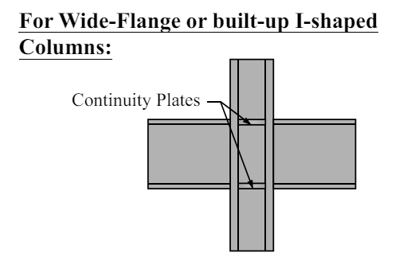

圖六‑1 連續板設計

　　根據AISC 341-16的規定，當柱翼板厚度小於標準時，梁柱接頭必須使用連續板。公式如下：

$$t_{cf}=2.4in.<\frac{b_{bf}}{6}=\frac{18}{6}=3in.→Continuity plates required.$$

規範中規定之連續板規格如表六‑2與表六‑3所示。

表六‑2 連續板寬度設計

|  |  |  |  |  |
| --- | --- | --- | --- | --- |
| **Story** | | $$\frac{b_{bf}-t_{cw}}{2}$$ | $$\frac{b_{cf}-t_{cw}}{2}$$ | **Design**  **Width** |
| **Lower Limit** | **Upper Limit** |
| **MRF** | 6-10F | 8.25 | 14.25 | 9 |
| 1-5F | 8.25 | 15.25 | 9 |

表六‑3 連續板厚度設計

|  |  |  |  |  |
| --- | --- | --- | --- | --- |
| **Story** | | **Lower Limit** | | **Design**  **Thickness** |
| $$0.5t_{bf}$$ | $$0.75t_{bf}$$ |
| **MRF**  **1-10F** | Interior |  | 1.312 | 1.5 |
| External | 0.875 |  | 0.9 |

表六‑4 連續板設計

|  |  |  |  |  |  |
| --- | --- | --- | --- | --- | --- |
| **Story** | | **Width**  **(in.)** | **Thickness**  **(in.)** | **Full Depth**  **(in.)** | **Configuration**  **(in.)** |
| **MRF**  **1-10F** | Interior | 9 | 1.5 | 31.2 | Two plates  1.5 x 9 x 31.2 |
| External | 9 | 0.9 | 31.2 | Two plates  0.9 x 9 x 31.2 |

　　依據表六‑2與表六‑3設計連續板規格如表六‑4所示，在抗彎矩構架之內部梁柱接頭兩側使用 $1.5×9×31.2 in.$ 的連續板；外部梁柱接頭兩側使用 $0.9×9×31.2 in.$ 的連續板。

**(三) 設計連接尺寸**

　　在梁與柱的連接中，參考AICS 358-16規範，使用減弱梁段連接法(Reduced Beam Section, RBS)。這種方法通過減少梁的截面積，使梁在RBS區域的彎曲強度低於相鄰區域，從而導致塑鉸在此區域形成，避免脆性斷裂。RBS連接法之尺寸細節如圖六‑2所示。

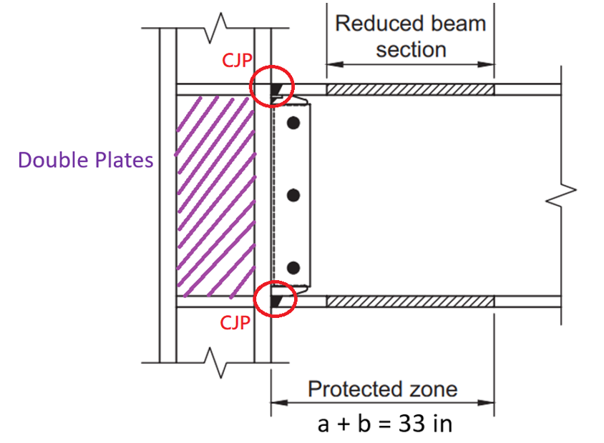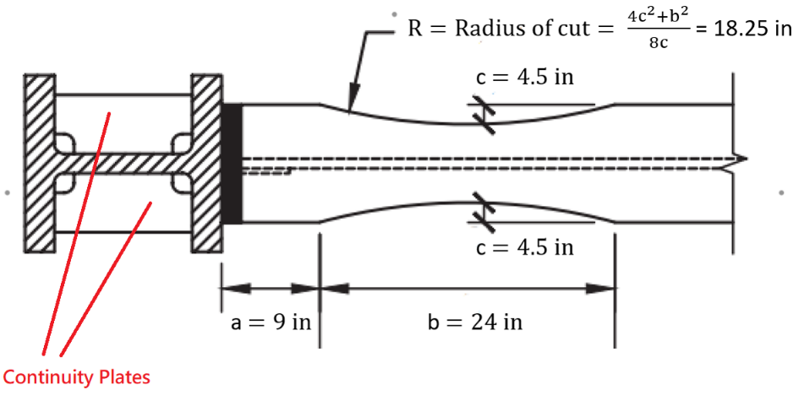

Doubler

Plate

Continuity

Plate



圖六‑2 RBS連接法之尺寸

AICS 358-16規範中，RBS連接法之相關限制：

* 梁限制

1. $梁深度=36 in.≤36 in.⋯⋯\left(OK\right)$

2. $t_{bf}=1.75in.≤13/4in. ⋯⋯\left(OK\right)$

3. $梁淨跨度高與深度之比值={23\left(12\right)}/{36}=7.667 in.≥7 in. ⋯⋯\left(OK\right)$

* 柱限制

1.

* 寬厚比限制

1. 梁與柱之翼板及腹板的寬厚比符合AISC規定要求。

設計流程：

步驟1. $b_{bf}=18 in., d=36 in.$

$$Choose$$

$$0.5b_{bf}≤a≤0.75b_{bf}$$

$$0.65d≤b≤0.85d$$

$$0.1b_{bf}≤c≤0.25b_{bf}$$

$$9≤a≤13.5$$

$$23.4≤b≤30.6$$

$$1.8≤c≤4.5$$

$$a=9 in.$$

$$b=24 in.$$

$$c=4.5 in.$$

步驟2. $Z_{RBS}=Z_{x}-2ct_{bf}\left(d-t_{bf}\right)$

$$=1422.158-2\left(4.5\right)\left(1.75\right)\left(36-1.75\right)=882.72 {in}^{2}$$

步驟3. $M_{pr}=C_{pr}R_{y}F_{y}Z_{RBS}=1.15\left(1.1\right)\left(50\right)\left(882.72\right)=55832.04 kip∙in$

步驟4. $M_{f}=M_{pr}+V_{RBS}S_{h}=55832.04+448.989\left(21\right)=65260.8 kip∙in$

步驟5. $M_{pe}=R_{y}F_{y}Z_{x}=1.1\left(50\right)\left(1422.158\right)=78218.8 kip∙in$

步驟6. $M_{f}=65260.8 kip∙in≤∅_{d}M_{pe}=78218.8 kip∙in⋯⋯\left(OK\right)$

# 模態分析

**(一) 結構週期**

　　根據ASCE 7-10規範，結構週期檢核公式：

$$T=1.187 sec<C_{u}T_{a}=1.4×1.375=1.925\sec{ OK}$$

表七‑1 結構週期

|  |  |  |  |  |  |
| --- | --- | --- | --- | --- | --- |
| **Case** | **Mode** | **Period**  **(sec)** | **Frequency**  **(cyc/sec)** | **CircFreq**  **(rad/sec)** | **Eigenvalue**  **(rad2/sec2)** |
| Modal | 1 | 1.187 | 0.842 | 5.293 | 28.079 |
| Modal | 2 | 1.185 | 0.844 | 5.304 | 28.137 |
| Modal | 3 | 0.755 | 1.324 | 8.320 | 69.213 |

**(二) 結構模態**

第一模態：Y方向

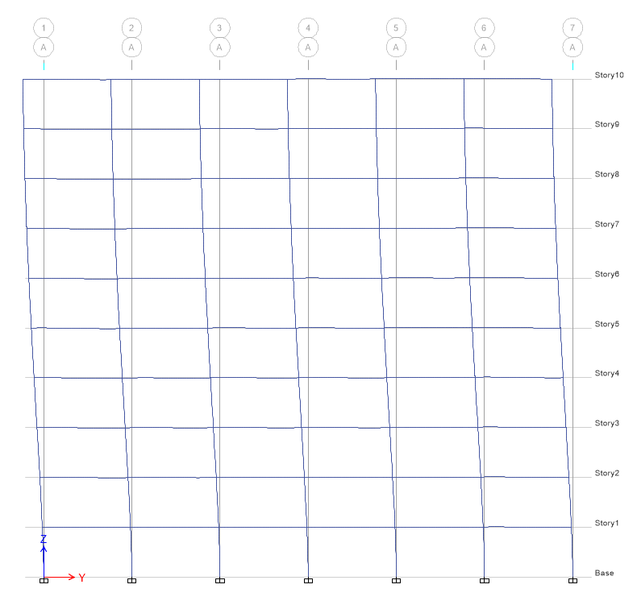

圖七‑1 Y方向模態

第二模態：X方向

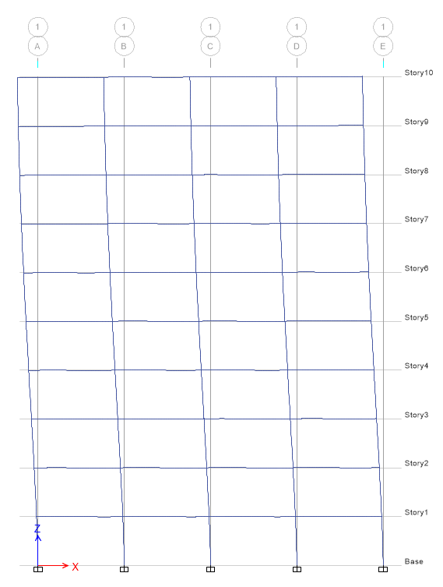

圖七‑2 X方向模態

第三模態：扭力

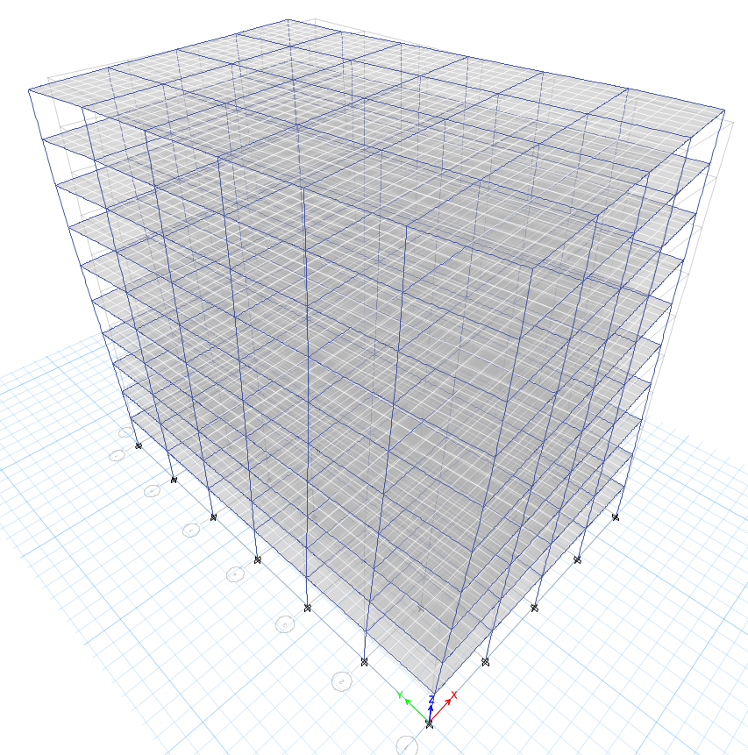

圖七‑3扭力方向模態

# 層間變位

　　根據ASCE 7-10規範，層間變位檢核公式：

$$δ_{ANA}≤δ_{xe}=\frac{I_{e}δ_{x}}{C_{d}}=0.00341$$

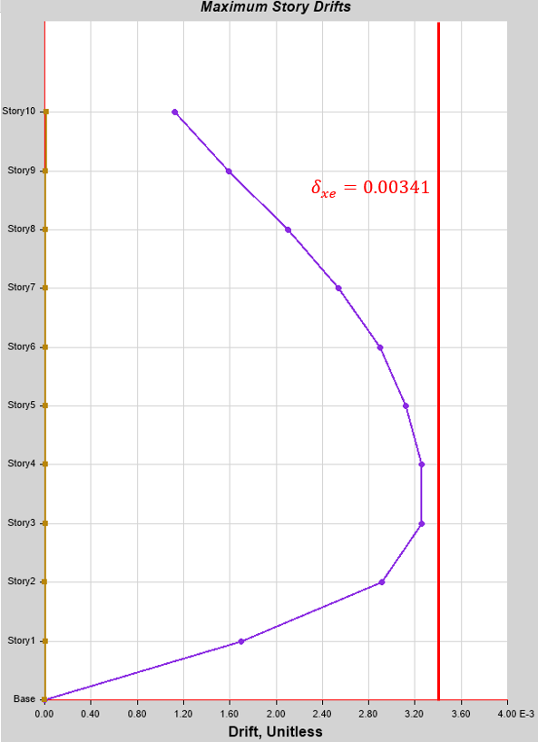 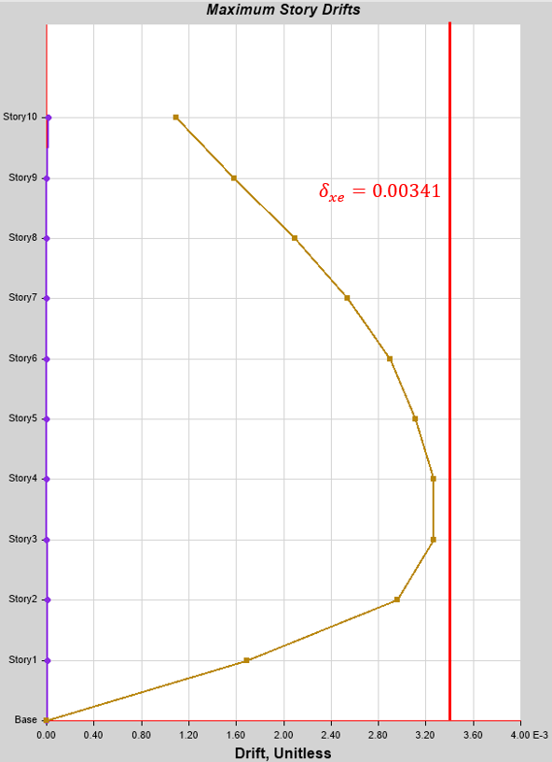

Y-Dir

X-Dir

圖八‑1 X向與Y向層間變位

表八‑1 各樓層層間變位

|  |  |  |  |  |  |  |
| --- | --- | --- | --- | --- | --- | --- |
| **Story** | **Elevation**  **(ft)** | **Location** | **X-Dir Seismic Force** | | **Y-Dir Seismic Force** | |
| **X-Dir** | **Y-Dir** | **X-Dir** | **Y-Dir** |
| 10 | 130 | Top | 0.001124 | 0.000017 | 0.000016 | 0.001093 |
| 9 | 117 | Top | 0.001594 | 0.000006 | 0.000003 | 0.001585 |
| 8 | 104 | Top | 0.002102 | 0.000006 | 0.000002 | 0.002097 |
| 7 | 91 | Top | 0.002540 | 0.000006 | 0.000001 | 0.002539 |
| 6 | 78 | Top | 0.002895 | 0.000007 | 0.000002 | 0.002899 |
| 5 | 65 | Top | 0.003119 | 0.000007 | 0.000001 | 0.003116 |
| 4 | 52 | Top | 0.003259 | 0.000007 | 0.000001 | 0.003263 |
| 3 | 39 | Top | 0.003256 | 0.000010 | 0.000001 | 0.003264 |
| 2 | 26 | Top | 0.002916 | 0.000002 | 0.000006 | 0.002957 |
| 1 | 13 | Top | 0.001700 | 0.000005 | 0.000009 | 0.001689 |

　　由圖八‑1與表八‑1可以發現，X向和Y向最大層間變位均發生在第四層樓，且都小於規範值0.00341，因此皆符合檢核要求。

# 非線性側推分析

**(一) 側推曲線**

　　將塑鉸設置於梁與柱的0.05和0.95桿件相對位置後，進行側推分析，其曲線如圖九‑1所示。

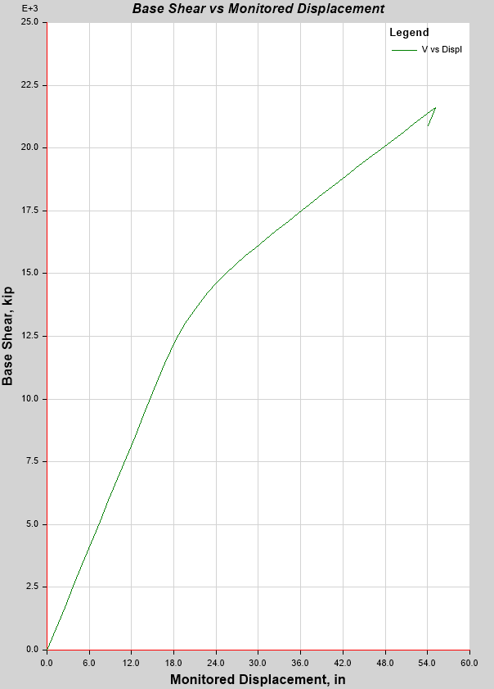 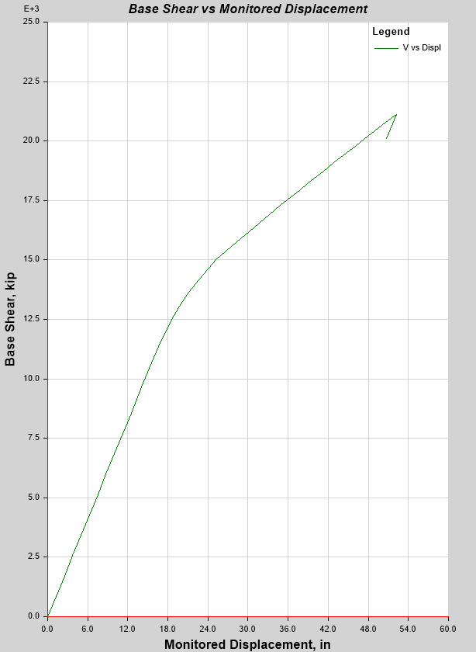

X-Dir

Y-Dir

圖九‑1 X向與Y向側推分析曲線

　　可以發現在設計地震力V=1825.573 kips時，X向與Y向側位移量皆為2.799 in.。當X向與Y向側位移量為18 in.時，強度開始下降，相當於1.15% $\left({18in.}/{62.4in.}×4\%\right)$ 的頂樓側位移。

**(二) 層間變位**

　　在2%的頂層位移下進行非線性側推分析，其產生的層間變位曲線如圖九‑2所示，各樓層之層間變位如表九‑1所示。

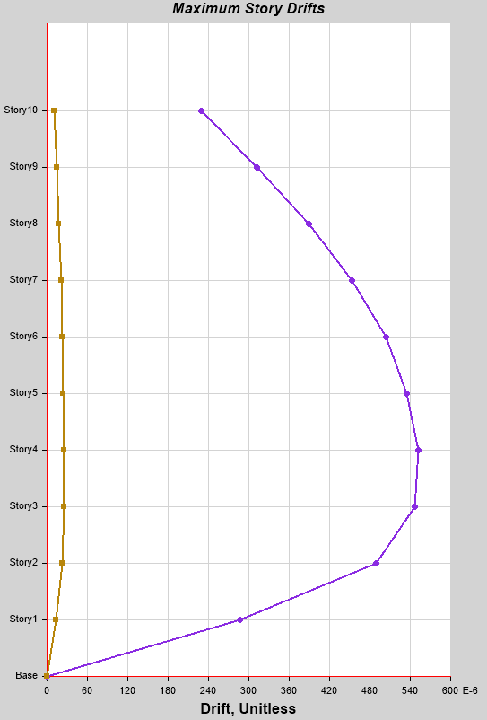 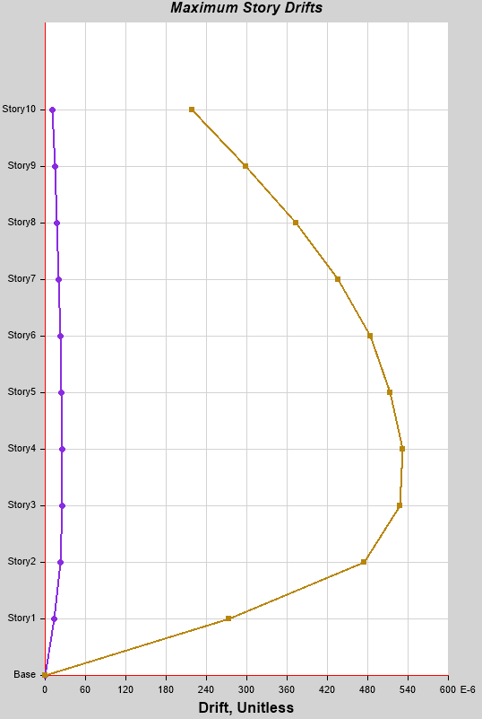

Y-Dir

X-Dir

圖九‑2 2%頂層位移之X向與Y向層間變位

表九‑1 2%頂層位移之各樓層層間變位

|  |  |  |  |  |  |  |
| --- | --- | --- | --- | --- | --- | --- |
| **Story** | **Elevation**  **(ft)** | **Location** | **X-Dir Pushover** | | **Y-Dir Pushover** | |
| **X-Dir** | **Y-Dir** | **X-Dir** | **Y-Dir** |
| 10 | 130 | Top | 0.000230 | 0.000010 | 0.000010 | 0.000218 |
| 9 | 117 | Top | 0.000312 | 0.000014 | 0.000014 | 0.000299 |
| 8 | 104 | Top | 0.000389 | 0.000018 | 0.000018 | 0.000374 |
| 7 | 91 | Top | 0.000453 | 0.000021 | 0.000021 | 0.000436 |
| 6 | 78 | Top | 0.000503 | 0.000023 | 0.000023 | 0.000485 |
| 5 | 65 | Top | 0.000534 | 0.000025 | 0.000024 | 0.000514 |
| 4 | 52 | Top | 0.000552 | 0.000025 | 0.000025 | 0.000532 |
| 3 | 39 | Top | 0.000547 | 0.000025 | 0.000025 | 0.000528 |
| 2 | 26 | Top | 0.000490 | 0.000023 | 0.000023 | 0.000475 |
| 1 | 13 | Top | 0.000287 | 0.000014 | 0.000014 | 0.000273 |

　　由圖九‑2與表九‑1可以發現，在2%的頂層位移下進行非線性側推分析時，X向和Y向的最大層間位移均發生在第四層樓。

　　在4%的頂層位移下進行非線性側推分析，其產生的層間變位曲線如圖九‑3所示，各樓層之層間變位如表九‑2所示。

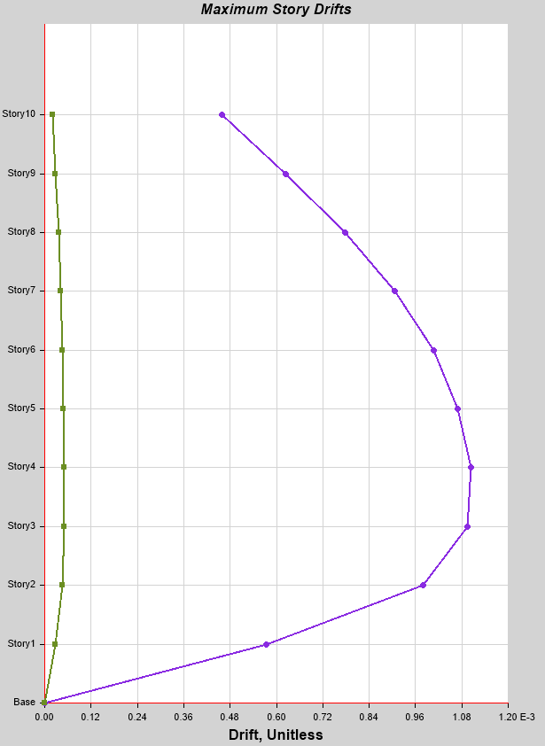 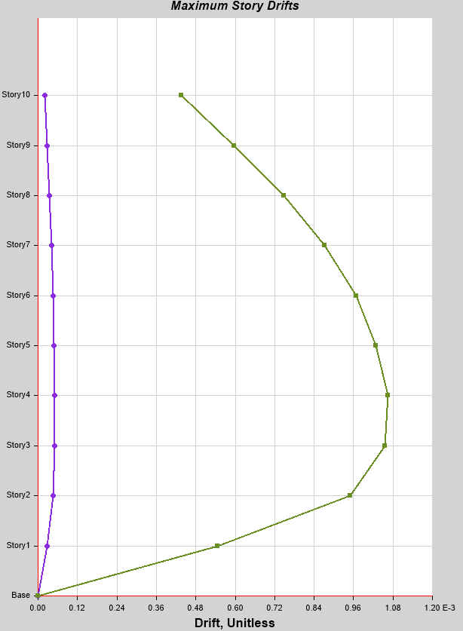

Y-Dir

X-Dir

圖九‑3 4%頂層位移之X向與Y向層間變位

表九‑2 4%頂層位移之各樓層層間變位

|  |  |  |  |  |  |  |
| --- | --- | --- | --- | --- | --- | --- |
| **Story** | **Elevation**  **(ft)** | **Location** | **X-Dir Pushover** | | **Y-Dir Pushover** | |
| **X-Dir** | **Y-Dir** | **X-Dir** | **Y-Dir** |
| 10 | 130 | Top | 0.000460 | 0.000021 | 0.000020 | 0.000436 |
| 9 | 117 | Top | 0.000624 | 0.000028 | 0.000028 | 0.000597 |
| 8 | 104 | Top | 0.000778 | 0.000036 | 0.000035 | 0.000747 |
| 7 | 91 | Top | 0.000906 | 0.000042 | 0.000041 | 0.000871 |
| 6 | 78 | Top | 0.001007 | 0.000046 | 0.000046 | 0.000969 |
| 5 | 65 | Top | 0.001068 | 0.000049 | 0.000049 | 0.001027 |
| 4 | 52 | Top | 0.001104 | 0.000051 | 0.000051 | 0.001064 |
| 3 | 39 | Top | 0.001093 | 0.000051 | 0.000050 | 0.001056 |
| 2 | 26 | Top | 0.000979 | 0.000046 | 0.000046 | 0.000949 |
| 1 | 13 | Top | 0.000574 | 0.000027 | 0.000027 | 0.000546 |

　　由圖九‑3與表九‑2可以發現，在4%的頂層位移下進行非線性側推分析時，X向和Y向的最大層間位移均發生在第四樓層。

**(三) X方向塑鉸分布**

0.5%

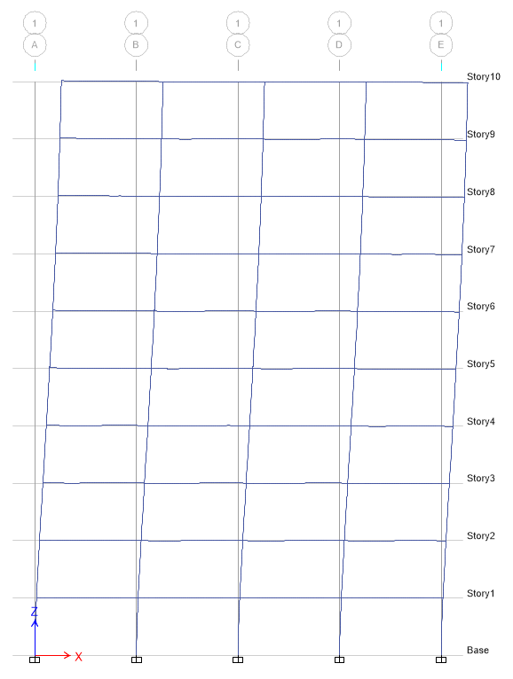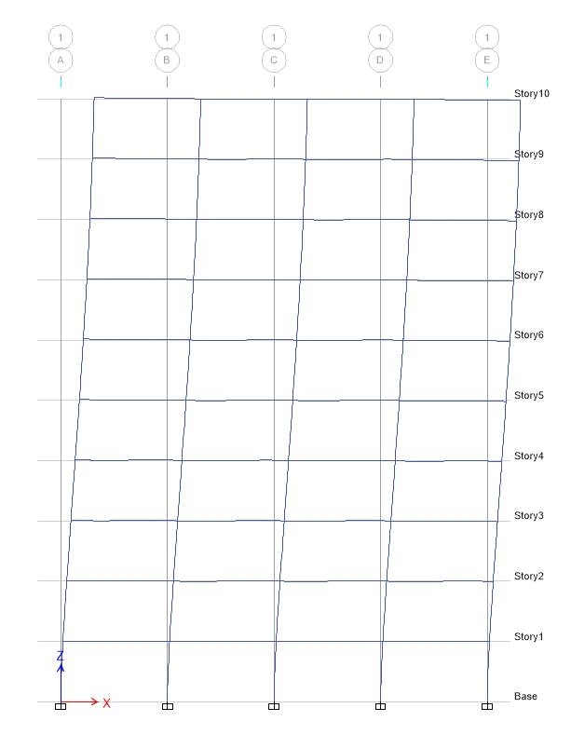

1%

圖九‑4 0.5%與1%頂樓側位移之塑鉸分佈

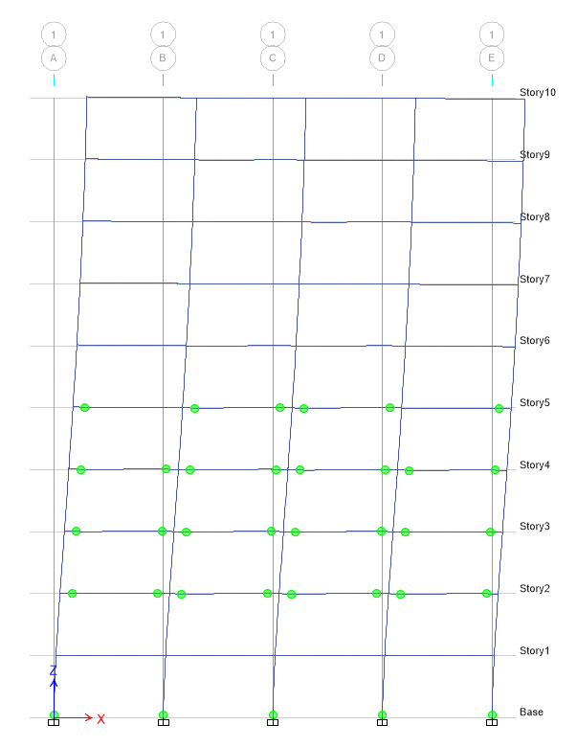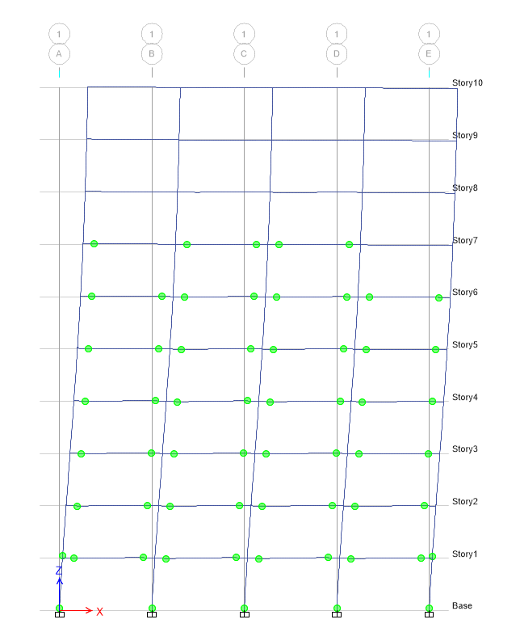

1.5%

2%

圖九‑5 1.5%與2%頂樓側位移之塑鉸分佈

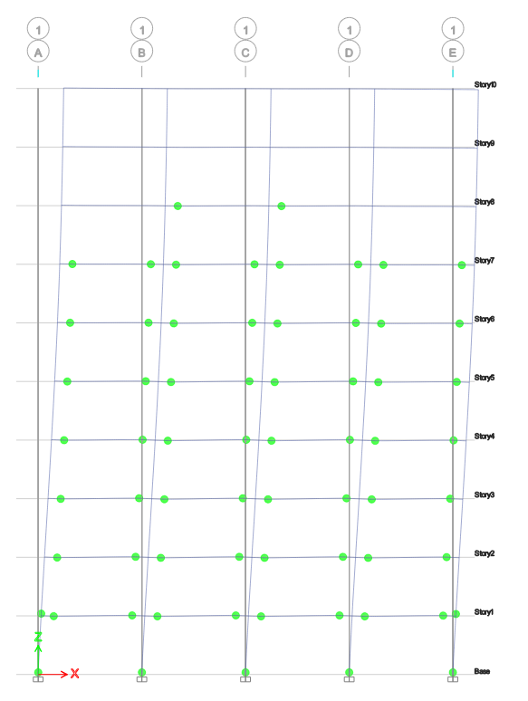

4%

圖九‑6 4%頂樓側位移之塑鉸分佈

　　由圖九‑4可以發現，在頂樓側向位移達到1%之前，沒有出現塑鉸；當位移達到1.5%時，如圖九‑5所示，一樓至六樓皆產生了塑鉸，這表明在達到1.5%頂樓側位移之前強度就已經開始下降，與側推曲線的觀察結果一致。當位移達到4%時，如圖九‑6所示，塑性鉸已發展到第九樓層，但第十樓層仍未出現塑性鉸，其中，值得注意的是當頂樓側向位移達到2%時，如圖九‑5，在二樓柱子底部出現了塑鉸，表示柱子強度不足。

**(四) Y方向塑鉸分布**

0.5%

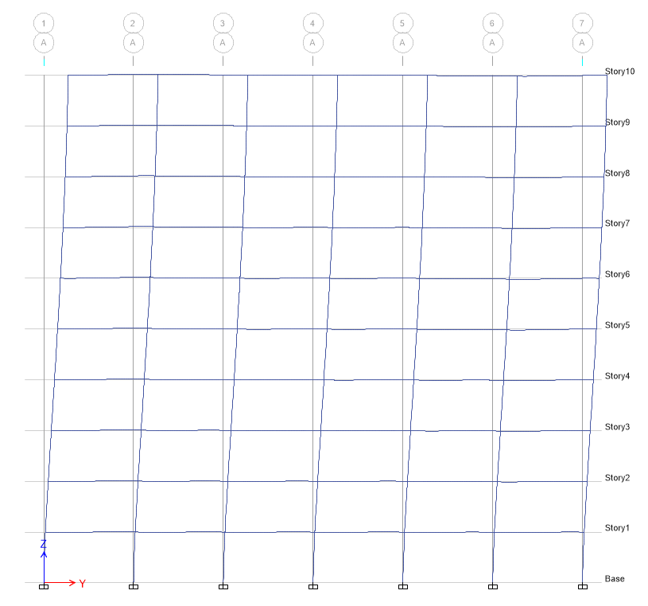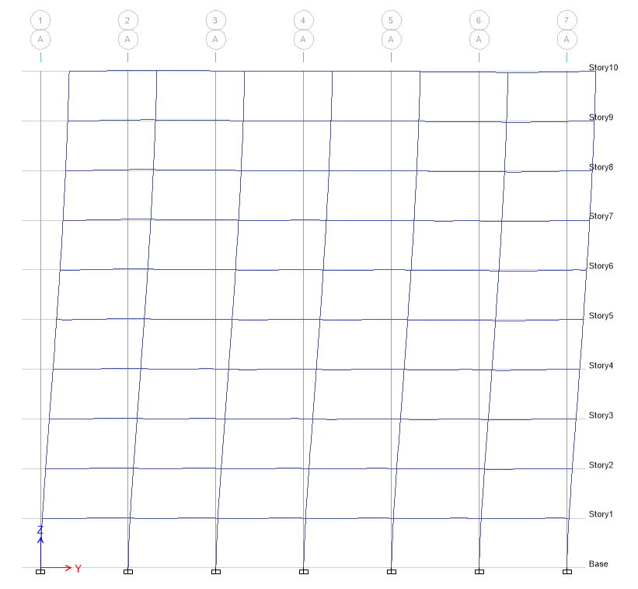

1%

圖九‑7 0.5%與1%頂樓側位移之塑鉸分佈

1.5%

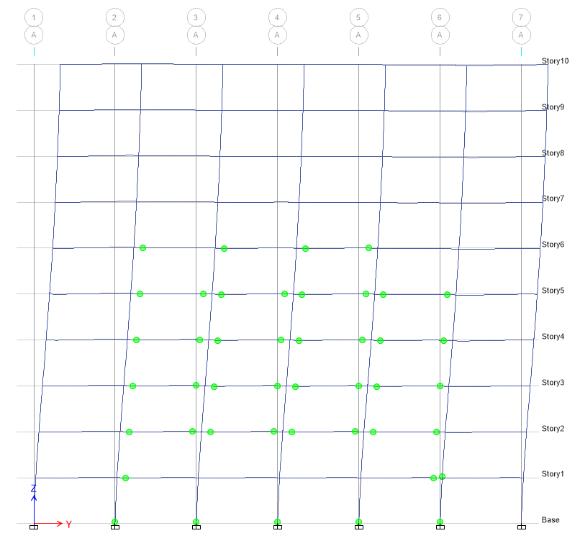 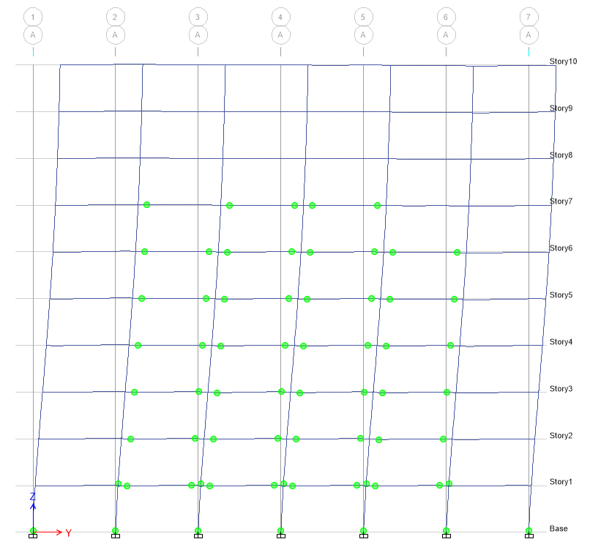

2%

圖九‑8 1.5%與2%頂樓側位移之塑鉸分佈

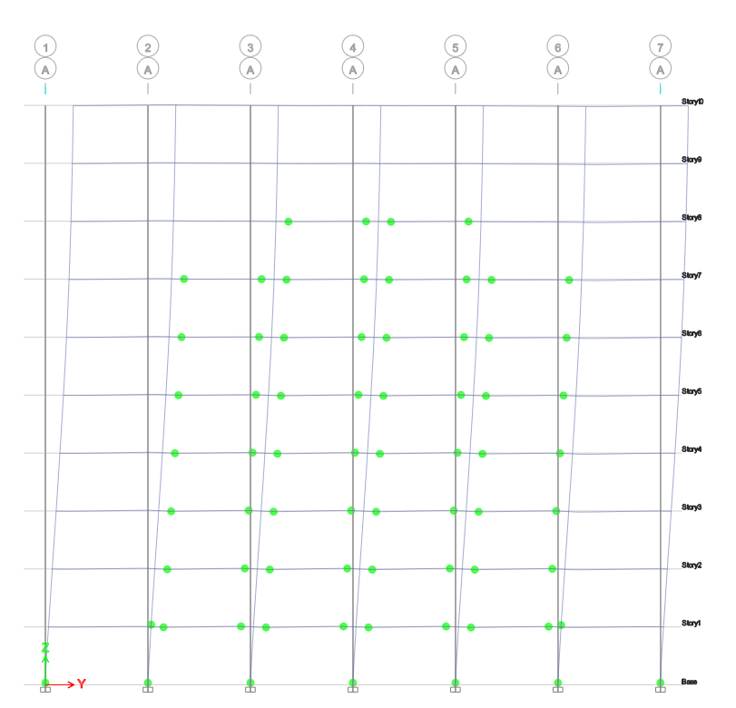

4%

圖九‑9 4%頂樓側位移之塑鉸分佈

　　Y方向的塑鉸發展與X方向相似。

# 非線性歷時分析

　　根據PEER地震資料庫，此節選用1940年在加利福尼亞州南部發生的El Centro地震來做非線性歷時分析，地表加速度歷時數據如圖十‑1所示，將數據繪製如圖十‑2與圖十‑3所示。

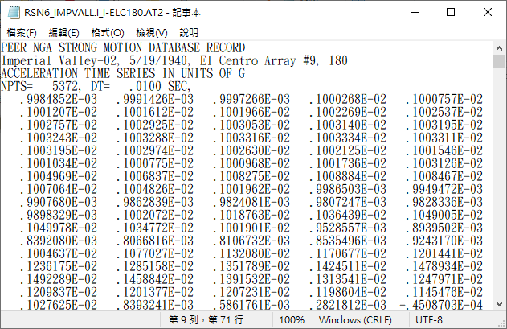

圖十‑1 El Centro地震地表歷時數據

圖十‑2 El Centro地震地表加速度歷時(X向)

圖十‑3 El Centro地震地表加速度歷時(Y向)

　　繪製出設計基礎水準(Design-Based Level)之475年回歸期加速度反應譜如圖十‑4所示，並使用ETABS功能，將原始加速度反應譜如圖十‑5與圖十‑6中之藍色線乘以等效倍數，使之與475年回歸期加速度反應譜相似，如圖十‑5與圖十‑6中之紅色線。

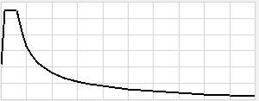

圖十‑4 475年回歸期加速度反應譜

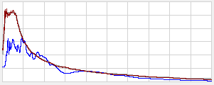

圖十‑5 原始(藍)與校正後(紅)之加速度反應譜(X向)

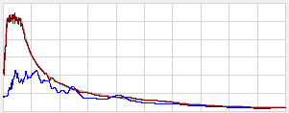

圖十‑6 原始(藍)與校正後(紅)之加速度反應譜(Y向)

**(一) 最大層間變位**

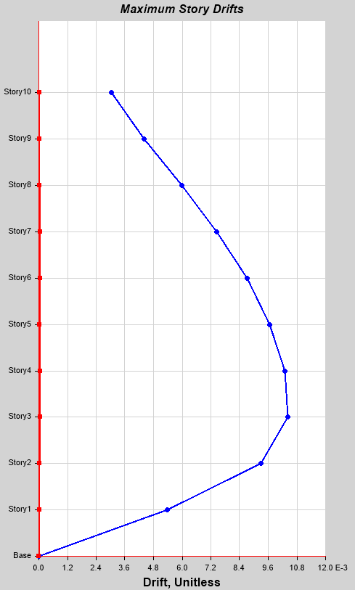 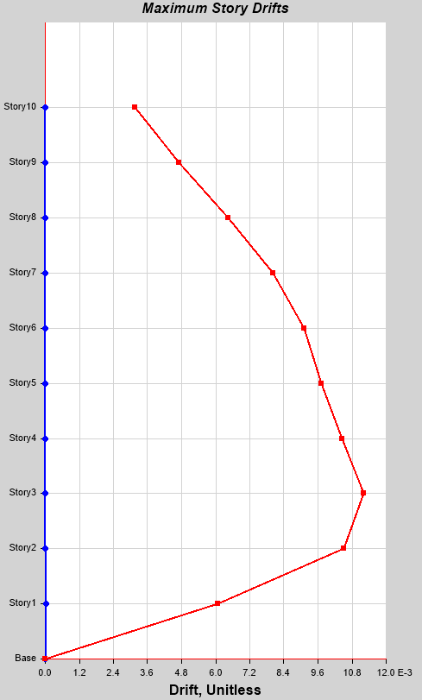

X-Dir

Y-Dir

圖十‑7 X向與Y向層間變位

表十‑1 各樓層層間變位

|  |  |  |  |
| --- | --- | --- | --- |
| **Story** | **Elevation**  **(ft)** | **X-Dir** | **Y-Dir** |
| 10 | 130 | 0.003024 | 0.003175 |
| 9 | 117 | 0.004402 | 0.004701 |
| 8 | 104 | 0.005984 | 0.006450 |
| 7 | 91 | 0.007450 | 0.008018 |
| 6 | 78 | 0.008715 | 0.009129 |
| 5 | 65 | 0.009655 | 0.009720 |
| 4 | 52 | 0.010309 | 0.010458 |
| 3 | 39 | 0.010419 | 0.011224 |
| 2 | 26 | 0.009306 | 0.010516 |
| 1 | 13 | 0.005381 | 0.006062 |

　　由圖十‑7可以發現，在非線性分析下，X 向和 Y 向層間變位隨著樓層增加而增加，在第三層樓達到最大值，之後逐層遞減至最高樓層。將數據整理如表十‑1所示。

**(二) 最大樓層加速度**

圖十‑8 X向與Y向樓層最大加速度

表十‑2 各樓層最大加速度

|  |  |  |  |
| --- | --- | --- | --- |
| **Story** | **Elevation**  **(ft)** | **X-Dir**  **(in./sec2)** | **Y-Dir**  **(in./sec2)** |
| 10 | 130 | 373.948 | 364.643 |
| 9 | 117 | 332.591 | 310.042 |
| 8 | 104 | 309.396 | 325.251 |
| 7 | 91 | 266.335 | 284.937 |
| 6 | 78 | 244.47 | 265.738 |
| 5 | 65 | 223.792 | 322.135 |
| 4 | 52 | 239.777 | 322.981 |
| 3 | 39 | 222.692 | 246.921 |
| 2 | 26 | 182.729 | 177.216 |
| 1 | 13 | 189.095 | 159.893 |

　　由圖十‑8可以發現，在非線性分析下，X向和Y向樓層最大加速度皆隨著樓層增加而增加，這是合理的。將各樓層數據整理如表十‑2所示。

**(三) 樓層剪力分布**

圖十‑9 X向與Y向樓層剪力

表十‑3 各樓層剪力

|  |  |  |  |
| --- | --- | --- | --- |
| **Story** | **Elevation**  **(ft)** | **X-Dir**  **(kips)** | **Y-Dir**  **(kips)** |
| 10 | 130 | 1357.407 | 1981.747 |
| 9 | 117 | 3137.564 | 3901.019 |
| 8 | 104 | 4889.720 | 5445.413 |
| 7 | 91 | 6114.814 | 6449.419 |
| 6 | 78 | 6783.177 | 6897.094 |
| 5 | 65 | 7783.089 | 7619.272 |
| 4 | 52 | 8621.436 | 9025.905 |
| 3 | 39 | 9326.020 | 10119.277 |
| 2 | 26 | 9841.671 | 10815.761 |
| 1 | 13 | 10070.777 | 11085.612 |

　　由圖十‑9可以發現，在非線性分析下，X向和Y向樓層剪力逐層遞減至最高樓層，這與預期相符，表明先前的地震歷時分析是合理的。將數據整理如表十‑3所示。

# 討論與建議

* + - 1. 當頂樓側向位移達到2%時，在二樓柱子底部出現了塑鉸，表示柱子強度不足。建議加大截面以提高強度。
      2. 在選擇抗彎矩構架所需之雙層板時，尺寸過大，需用到厚度約2in.的雙層板，可能代表本次選用的斷面過大，需要更大的雙層板來維持結構穩定。
      3. 在斷面選擇上，應力比普遍偏小，大部分在ETABS上顯示為淺藍色至灰色，這表明本次的截面設計較為保守，經濟性不高。
      4. 由於本次模型皆使用抗彎矩構架(MRF)，為確保層間變位不超過規定值0.00341，梁與柱均採用大截面設計。然而，建議可以使用特殊同心支撐框架(SCBF)，這或許可以提升經濟性。